Комплект оценочных материалов по дисциплине
«Автоматизация и контроль среды обитания человека»

Задания закрытого типа

Задания закрытого типа на выбор правильного ответа

Выберите один правильный ответ

1. Количественное соотношение между концентрацией определяемого компонента и изменением интенсивности поглощаемого этим компонентом излучения устанавливается законом:
А) Вина
Б) Бугера-Ламберта-Бера
В) Снеллиуса
Г) Майкельсона
Правильный ответ: Б
Компетенции (индикаторы): ПК-3

2. Термокондуктометрический метод газового анализа может применятся:
А) только для анализа бинарных или псевдобинарных газовых смесей
Б) для анализа любых газовых смесей
В) только для анализа однокомпонентного газа
Г) при анализе аэрозолей
Правильный ответ: А
Компетенции (индикаторы): ПК-3

3. Метод кулонометрического анализа основан на:
А) измерении электрохимических параметров жидкости, в которой растворен анализируемый газ
Б) измерении электрической проводимости поглотительных растворов, абсорбирующих измеряемый компонент газовой смеси
В) прямой пропорциональности между количеством прошедшего через электрохимическую систему электричества и количеством прореагировавшего на электроде вещества
Г) электролизе электролитов, содержащих электрохимически активные вещества, количество которых пропорционально парциальному давлению этих веществ в газе, непрерывно продуваемом (барботирующем) через электролит
Правильный ответ: В
Компетенции (индикаторы): ПК-3

4. Отличительной особенностью газохроматографических методов анализа является:
А) высокая чувствительность
Б) разделение ионов однородным магнитным полем
В) селективное определение компонентов пробы
Г) наличие этапа разделения, предшествующего детектированию определяемых компонентов пробы
Правильный ответ: Г
Компетенции (индикаторы): ПК-3

5. Времяпролетный масс-спектрометр основан на:
А) принципе разделения ионов по времени их пролета в пространстве, свободном от электрических и магнитных полей
Б) принципе разделения ионов по времени их пролета в пространстве в ускоряющем электрическом поле
В) разделении ионов однородным магнитным полем
Г) селективное определение компонентов пробы
Правильный ответ: А
Компетенции (индикаторы): ПК-3

Выберите все правильные варианты ответов

6. Современные портативные и индивидуальные приборы контроля среды обитания человека фиксируют повышение в воздухе уровня:
А) формальдегида
Б) оксида серы
В) аммиака
Г) хлора
Правильные ответы: А, Б, В, Г
Компетенции (индикаторы): ПК-3

7. В производственных помещениях важно контролировать:
А) уровень угарного газа
Б) уровень углекислого газа
В) содержание в воздухе ядовитых веществ
Г) запыленность
Правильные ответы: А, Б, В, Г
Компетенции (индикаторы): ПК-3

8. При оценке качества воздуха в жилых помещениях с помощью специального теплотехнического оборудования контролируют:
А) температуру
Б) влажность
В) скорость движения воздуха
Г) количество угарного газа CO
Д) содержание вредных частиц
Е) электромагнитное излучение
Правильные ответы: А, Б, В, Г, Д
Компетенции (индикаторы): ПК-3

9. На концентрацию загрязнителей воздуха внутри помещений влияет:
А) уровень загрязнения наружного воздуха
Б) внутренние источники
В) скорость обмена между внутренним и наружным воздухом
Г) характеристики и оборудование зданий
Д) электромагнитные помехи
Правильные ответы: А, Б, В, Г
Компетенции (индикаторы): ПК-3

10. Угарный газ (CO) очень опасен: он не имеет ни цвета, ни запаха, и, смешиваясь с воздухом, практически не заметен, поэтому человек замечает ухудшение состояния только после того, как отравление произошло.
А) верно
Б) неверно
Правильные ответы: А
Компетенции (индикаторы): ПК-3

Задания закрытого типа на установление соответствия

Установите правильное соответствие.
Каждому элементу левого столбца соответствует только один элемент правого столбца.

1. Установите соответствие типа фактора загрязнителя воздуха внутри помещений его составляющим.

1) Физические факторы | А) роговые частицы, клещи домашней пыли, внешние аллергены и т.п.
2) Химические факторы | Б) температура, относительная влажность, скорость вентиляции, искусственное освещение, шум и вибрация
3) Биологические факторы | В) окружающий табачный дым, формальдегид, летучие органические соединения, окись углерода, двуокись углерода, двуокись азота, озон, радон, частицы асбеста и т.п
Правильный ответ: 1-Б, 2-В, 3-А
Компетенции (индикаторы): ПК-3

Задания закрытого типа на установление правильной последовательности

Установите правильную последовательность.
Запишите правильную последовательность букв слева направо.

1. Установите последовательность реакции программного обеспечения в случае отклонения показателей от нормы при автоматизации процесса контроля качества воды.
А) Запуск последовательности действий по восстановлению нормального режима, например, изменения состава примесей
Б) Активация автоматической защиты с полной остановка технологического процесса
В) Отображение тревожных сообщений на панели диспетчера, дальнейшие действия производит оператор в ручном или полуавтоматическом режиме
Правильный ответ: Б, А, В
Компетенции (индикаторы): ПК-3

2. Установите последовательность блоков в классической структурной схеме современного спектрометрического прибора.
А) детектор ионизирующего излучения
Б) предварительный усилитель
В) усилитель-формирователь
Г) аналого-цифровой преобразователь
Д) многоканальный амплитудный анализатор
Е) компьютер
Ё) высоковольтный источник питающего напряжения
Правильный ответ: Ё, А, Б, В, Г, Д, Е
Компетенции (индикаторы): ПК-3

3. Установите последовательность блоков в структурной схеме простейшего абсорбционного анализатора.
А) Усилитель
Б) Измерительное устройство
В) Источник излучения
Г) Селективный оптический фильтр
Д) Кювета с анализируемым веществом
Е) Фотоприемник
Правильный ответ: В, Г, Д, Е, А, Б
Компетенции (индикаторы): ПК-3

Задания открытого типа

Задания открытого типа на дополнение

Напишите пропущенное слово (словосочетание).

1. Напишите пропущенное словосочетание.
Основная цель проведения контроля качества среды – своевременная корректировка алгоритма работы системы, либо полное прекращение ее работы, до устранения ____________________.
Правильный ответ: причины загрязнения
Компетенции (индикаторы): ПК-3

2. Напишите пропущенное слово.
Воздействие органических веществ, присутствующих в воздухе внутри помещений, вызывает у человека самые различные ответные реакции – от нежелательных сенсорных эффектов до ________________ действия.
Правильный ответ: токсического
Компетенции (индикаторы): ПК-3

3. Напишите пропущенное слово.
_________________ качества воды – это прибор, позволяющий определить наличие той или иной примеси в составе воды и использующийся для контроля её качества.
Правильный ответ: Анализатор
Компетенции (индикаторы): ПК-3

4. Напишите пропущенное слово.
Один из перспективных методов измерения концентрации пыли – ____________________, при котором возможны два варианта использования: изменение частоты колебаний пьезокристалла при осаждении на его поверхность пыли и за счет электрических импульсов, возникающих при соударении частиц пыли с пьезокристаллом.
Правильный ответ: пьезоэлектрический
Компетенции (индикаторы): ПК-3

5. Напишите пропущенное словосочетание.
_____________________ в помещении влияет на самочувствие человека и развитие аллергии, появлению проблем с дыхательной и сердечно-сосудистой системами.
Правильный ответ: Качество воздуха
Компетенции (индикаторы): ПК-3

Задания открытого типа с кратким свободным ответом

Дайте ответ на вопрос.

1. Углекислый газ (CO₂), необходим человеку для повседневной жизни: он стимулирует работу различных систем организма, деятельность мозга, сердца, легких и т.д. Какое значение не должна превышать нормальная концентрация CO₂ в воздухе?
Правильный ответ: 0,1% / ноль целых одна десятая процента
Компетенции (индикаторы): ПК-3

2. Какая концентрация углекислого газа в воздухе негативно сказывается на самочувствии человека?
Правильный ответ: > 5% / более пяти процентов
Компетенции (индикаторы): ПК-3

3. Содержание какого компонента в газовой смеси определяют термомагнитные газоанализаторы?
Правильный ответ: парамагнитного/ парамагнетика
Компетенции (индикаторы): ПК-3

4. Какой источник инфракрасного излучения (длина волны) необходим для выявления газа СО спектрометрическим абсорбционным газоанализатором?
Правильный ответ: 4,65 мкм / 4,65·10⁻⁶ м
Компетенции (индикаторы): ПК-3

5. Какой источник инфракрасного излучения (длина волны) необходим для выявления газа СО₂ спектрометрическим абсорбционным газоанализатором?
Правильный ответ: 4,4 мкм / 4,4·10⁻⁶ м
Компетенции (индикаторы): ПК-3

6. Какой источник инфракрасного излучения (длина волны) необходим для выявления газа С спектрометрическим абсорбционным газоанализатором?
Правильный ответ: 0,47 мкм / 0,47·10⁻⁶ м
Компетенции (индикаторы): ПК-3

Задания открытого типа с развернутым ответом

1. Опишите работу дозиметра (детектор – сцинтиллятор) по приведенной функциональной схеме (рис. 1) и временных диаграммах в характерных точках дозиметра (рис. 2).
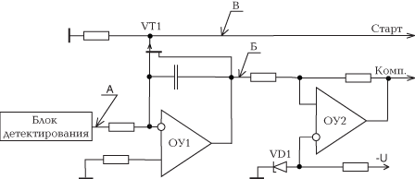
Рис. 1. Функциональная схема простого дозиметра

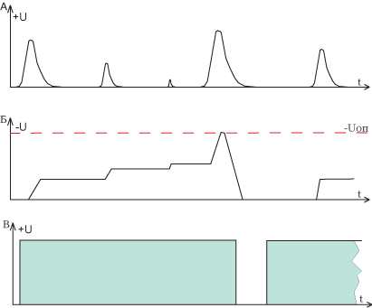
Рис. 2. Временные диаграммы в характерных точках дозиметра

Время выполнения – 30 мин.
Критерии оценивания: примерное содержательное соответствие приведенному ниже ожидаемому результату
Ожидаемый результат:
По рисунку 1: Блок детектирования выполнен на основе сцинтиллятора, поэтому на его выходе присутствуют импульсы с амплитудами пропорциональными энергиям регистрируемых квантов. На операционном усилителе ОУ1 собран интегратор, который разряжается ключом на полевом транзисторе VT1. Сигнал с интегратора подаётся на компаратор ОУ2. Источником опорного напряжения для него служит стабилитрон VD1. На рис. 2, Б) видно, что выходное напряжение интегратора пропорционально интегральной сумме энергий регистрируемых квантов. Когда это напряжение достигает уровня опорного (-U_{оп}), срабатывает компаратор и его выходной сигнал подаётся в контроллер, который сигналом “старт” открывает ключ VT1 и разряжает интегратор. После полного разряда интегратора контроллер закрывает ключ VT1 и начинает измерять время до следующего срабатывания компаратора. Очевидно, что это время обратно пропорционально плотности регистрируемого потока излучения. На рис. 2, В) оно выделено тенью.
Компетенции (индикаторы): ПК-3

2. Опишите работу микропроцессорного газоанализатора измерения концентрации водорода в азоте, структурная схема которого приведена на рисунке.

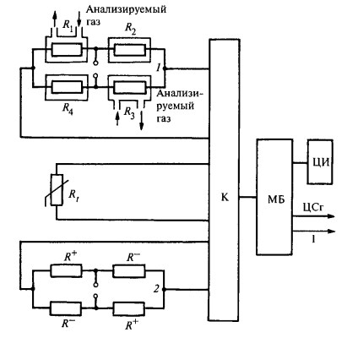
Структурная схема микропроцессорного газоанализатора:
1 – рабочий мост; 2 – тензомост; К – коммутатор;
МБ – микропроцессорный блок; АГ – газоанализатор;
ДИ – цифровой индикатор; ЦСг – цепь сигнализации

Время выполнения – 20 мин.
Критерии оценивания: примерное содержательное соответствие приведенному ниже ожидаемому результату
Ожидаемый результат:
Рабочий мост 1 включает две камеры с резисторами омываемыми анализируемым газом. Резисторы R₂, R₄ находятся в камерах, содержащих анализируемый газ с концентрацией, соответствующей нижнему пределу измерения прибора. Термопреобразователь R_{t} измеряет температуру прибора и анализируемого газа, тензомост 2 служит для измерения давления газовой смеси. Коммутатор К подает выходные сигналы перечисленных элементов на аналого-цифровой преобразователь микропроцессорного блока МБ, в котором производится коррекция выходного сигнала газоанализатора по температуре и давлению анализируемой газовой смеси. Прибор кроме цифрового индикатора ЦИ имеет на выходе токовый унифицированный сигнал и цепи сигнализации ЦСг.
Компетенции (индикаторы): ПК-3

3. Опишите принцип работы автоматизированной системы контроля качества воды на водоочистных сооружениях и предложите ее структурную схему.
Время выполнения – 20 мин.
Критерии оценивания: примерное содержательное соответствие приведенному ниже ожидаемому результату
Ожидаемый результат:
Автоматизированная система контроля качества воды должна информировать оператора об отклонении от нормы важнейших параметров воды, влияющих на технологию очистки. Проектируемая система может содержать два вида модулей – центральный модуль и периферийный модуль. В задачи центрального модуля входит сбор и обработка информации от периферийных модулей, представление этой информации в виде, понятном оператору. В задачи периферийного модуля входит опрос датчиков, измеряющих параметры воды, анализ информации, преобразование полученной информации к виду, удобному для передачи по каналам связи. В периферийный модуль включаются различные датчики, такие как датчик мутности, датчик температуры, датчик содержания кислорода, датчик наличия нитратов, датчик жесткости. Увеличение мутности воды, поступающей на водоочистные сооружения, требует увеличения количества коагулянта. Уменьшение мутности приводит не только к уменьшению дозы коагулянта, но, зачастую, и к выводу каких-либо шагов водоочистки из технического процесса. Увеличение содержания нитратов приводит к необходимости использования ионообменных фильтров. Понижение жесткости воды приводит к необходимости подщелачивания, а повышение – к подкислению. Количество кислорода, содержащегося в воде, оказывает существенное влияние на процесс коагуляции. Повышение температуры улучшает процесс коагуляции, а понижение приводит к возможности применения альтернативных коагулянтов и флокулянтов.
Каналы передачи информации могут быть различными. Например, коммутируемая телефонная линия, канал мобильной радиосвязи стандарта GSM, радиоканал, компьютерные сети, Internet и др. Для решения описанных задач, предлагается общая структурная схема автоматизированной системы контроля качества воды, представленная на рис. 1.
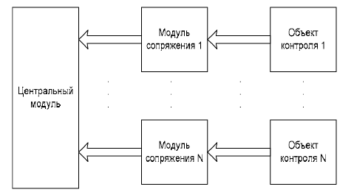
Общая структурная схема автоматизированной системы контроля качества воды

Структурная схема состоит из центрального модуля (ЦМ), модулей сопряжения (МС), связанных с ЦМ по каналу связи (КС).
Компетенции (индикаторы): ПК-3

